ΠΑΝΕΠΙΣΤΗΜΙΟ ΑΙΓΑΙΟΥ
ΔΕΛΤΙΟ ΤΥΠΟΥ
Μυτιλήνη, 26/11/2018

AEGEAN Startups 2018 - Οι νικήτριες ομάδες

Το Πανεπιστήμιο Berkeley αναμένει τους νικητές του διαγωνισμού και νέους ερευνητές του Πανεπιστημίου Αιγαίου

Ολοκληρώθηκε ο Πανελλήνιος Διαγωνισμός Καινοτομικής Επιχειρηματικότητας AEGEAN Startups, για την ανάδειξη των καλύτερων επιχειρηματικών σχεδίων σε θεματικές κατηγορίες που σχετίζονται με τους τομείς προτεραιότητας του Αιγαίου, όπως ο τουρισμός, ο πολιτισμός, η θάλασσα, το περιβάλλον, η αγροτική ανάπτυξη και η διακυβέρνηση. Στον διαγωνισμό κατατέθηκαν περισσότερες από 80 προτάσεις, οι οποίες μορφοποιήθηκαν σε επιχειρηματικά σχέδια με τη συνεργασία μεντόρων από το Πανεπιστήμιο Αιγαίου και την αγορά. Τα 15 καλύτερα επιχειρηματικά σχέδια, όπως αναδείχθηκαν από τα στάδια του διαγωνισμού παρουσιάστηκαν στην τελική φάση, παρουσιάστηκαν σε επιτόπου επισκέψεις στους επιχειρηματικούς επιταγχυντές ΚΕΔΕ-Innovation Lab και Starttech Ventures, στην Αθήνα.

Οι έξι προτάσεις που πήραν τα πρώτα βραβεία στον τελικό του διαγωνισμού που πραγματοποιήθηκε στις εγκαταστάσεις της Εθνικής Τράπεζας, στις 21 Νοεμβρίου 2018 είναι οι εξής:

- ΑΓΩ Simulations: Χρήση εικονικής πραγματικότητας στην καταπολέμηση φοβιών. Η πρόταση, 1^{η} στη γενική κατάταξη έλαβε το Βραβείο Επιχειρηματικότητας «Ι. Τσαμουργκέλη», με έπαθλο 5.000 ευρώ, προσφορά της Εταιρείας Αξιοποίησης και Διαχείρισης Περιουσίας του Πανεπιστημίου Αιγαίου Α.Ε.
- TableOn: Σύστημα διαχείρισης κρατήσεων σε πραγματικό χρόνο, προσωποποιημένης πληροφόρησης και business analytics στον τουρισμό.
- ISLE - Live like a Greek for a day: Διαδικτυακό σύστημα εξατομικευμένων διακοπών, μέσω γνώσης των τοπικών αγορών, εθίμων και «μυστικών» στα νησιά του Αιγαίου.
- A.I.G.E.A.S. - Aegean Interactive Gamified Educative Ancient Stories: Εκπαίδευση μέσω παιχνιδιών επαυξημένης πραγματικότητας με βάση τον αρχαίο Ελληνικό πολιτισμό.
- Script-Up: Σύστημα συνεργατικής δημιουργίας, προώθησης και εμπορικής αξιοποίησης κινηματογραφικών σεναρίων.
- AquaWeather: Φωτιστικά συστήματα που μιμούνται τον καιρό σε κλειστό χώρο, με χρήση τεχνολογιών LED και εξειδικευμένου λογισμικού.

Στις αρχές του 2019, τον Ιανουάριο, οι δύο πρώτοι νικητές του διαγωνισμού και νέοι ερευνητές του Πανεπιστημίου Αιγαίου θα συμμετέχουν στο πρόγραμμα επιχειρηματικότητας (bootcamp) του Πανεπιστημίου Berkeley στις Ηνωμένες Πολιτείες, ίσως το πιο απαιτητικό αλλά και διάσημο πρόγραμμα επιτάχυνσης επιχειρηματικότητας στον κόσμο.

Ο Γιάννης Χαραλαμπίδης, αναπληρωτής καθηγητής του Παν. Αιγαίου και υπεύθυνος των Aegean Startups δήλωσε σχετικά: «Η δημιουργικότητα των φοιτητών μας στα νησιά του Αιγαίου, αλλά και νέων από όλη την Ελλάδα, μας δείχνει το δρόμο για την ουσιαστική ανάπτυξη, που θα έρθει μέσα από την αξιοποίηση των μοναδικών χαρακτηριστικών της Ελλάδας και του Αιγαίου και την ίδρυση καινοτομικών επιχειρήσεων με κοινωνικό αποτύπωμα. Είμαστε ιδιαίτερα χαρούμενοι που μέσα από τα Aegean Startups για πρώτη φορά Έλληνες φοιτητές και ερευνητές θα συμμετέχουν στο διεθνές σχολείο επιχειρηματικότητας του Berkeley, σε μια συνεργασία που σταδιακά εξελίσσεται. Ευχαριστούμε τους υποστηρικτές, τους μέντορες αλλά και τα πολλά «παιδιά μας» που κάθε φορά δίνουν τη φρεσκάδα και τη γνώση τους στα Aegean Startups.»

Ο Πανελλήνιος Διαγωνισμός Καινοτομικής Επιχειρηματικότητας AEGEAN Startups πραγματοποιείται από τη Μονάδα Καινοτομίας και Επιχειρηματικότητας (ΜΚΕ) και την Εταιρεία Αξιοποίησης και Διαχείρισης Περιουσίας του Πανεπιστημίου Αιγαίου Α.Ε., με την υποστήριξη της Εθνικής Τράπεζας, της ΚΕΔΕ αλλά και ικανού αριθμού επιχειρήσεων και μεντόρων από την Ελλάδα και το εξωτερικό.

Περισσότερες πληροφορίες περιλαμβάνονται στο διαδικτυακό τόπο του διαγωνισμού www.aegean-startups.gr

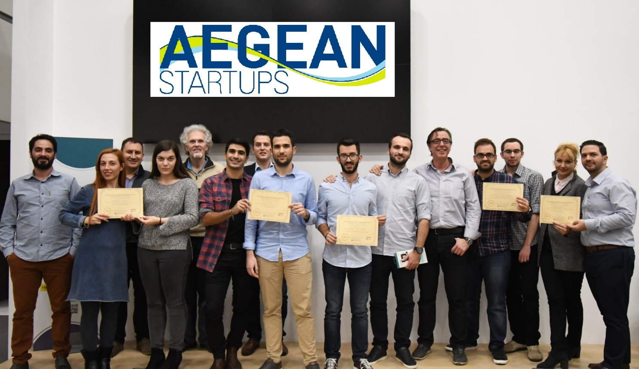
Μέλη των νικητριών ομάδων, με μέντορες και οργανωτές των Aegean Startups

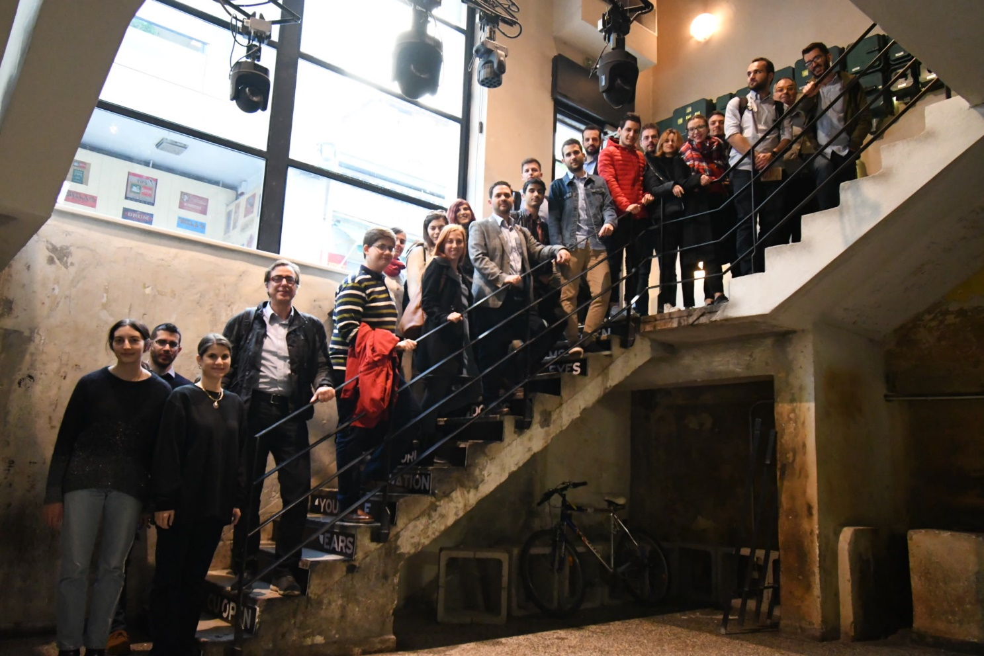
Διακριθείσες ομάδες των Aegean Startups στον πολυχώρο του ΡΟΜΑΝΤΣΟ, στην Αθήνα

